Региональный научно-методический ресурсный центр экологического образования
Всероссийский конкурс юных исследователей окружающей среды «Открытия 2030»
Номинация «Микология»

Дерматомикозы лошадей и собак спорткомплекса «Солнечная долина» г.Волгоград

Выполнил:
Бездетко Илья,
10 класс

Научный руководитель:
Степанчук Николай Александрович

Волгоград
-2022-
Оглавление
Введение…………………………………………………………………………...3
Глава 1. Обзор литературы.
1.1. Общая характеристика дерматомикозов животных……...………………...5
1.2. Диагностика дерматомикозов ……………...……………....…………….....7
Глава 2. Материалы и методы исследования…………………………………...9
Глава 3. Результаты исследования и их обсуждение.
3.1 Конструирование лампы черного света ..……… . .……………………….10
3.2 Результаты обследования лошадей ……………....…………………..........12
3.3 Результаты обследования собак …..…………………………………….....14
Выводы…………………………………………………………………………..15
Список литературы……………………………………………………………..16

ВВЕДЕНИЕ
Микозы являются инфекционными заболеваниями, вызываемые паразитическими грибками.
Одним из наиболее распространённых микозов среди животных является трихофития и микроспория — микозные заболевания, для которых характерно появление на коже животных резко очерченных очагов с шелушащейся отрубевидной поверхностью или воспалительной реакцией кожи волосяных фолликулов. Наиболее часто трихофития и микроспория встречаются у лошадей и собак. Часто именно животные являются носителями спор грибка. Следует отметить, что нередки поражения человека микроспорией и трихофитией. Прежде чем начать исследование микозов у лошадей и собак, мы провели опрос у их владельцев о том, что им известно о грибковых заболеваниях своих питомцев. Нам рассказали о разных болезнях даже с такими сложными симптомокомплексами как у эндокринных болезней, о важности вакцинопрофилактики, кишечных паразитах. И, как правило, опрашиваемые владельцы довольно неплохо разбираются в том, о чем нам рассказывали. Но вот, вопросы, связанные с микозами, их причинами, особенностями заражения, диагностикой, профилактикой, обычно заводили владельцев в тупик. Поэтому наш теоретический интерес к микозам был подкреплен практической надобностью разрешения этого вопроса, что и побудило нас начать исследования микозов лошадей и собак. Цель работы: дать характеристику микозов лошадей и собак в условиях спорткомплекса.
Для достижения цели были определены следующие задачи:
- сконструировать лампу для диагностики микозов в ультрафиолетовом спектре;
- дать характеристику распространения дерматомикозов у лошадей;
- дать оценку распространения дерматомикозов у собак.
Актуальность работы мы видим в том, что, получив объективные данные о распространении дерматомикозов среди лошадей и собак в условиях спорткомплекса, особенно в форме носительства, можно предложить не только меры профилактики клинического проявления микозов у животных, но и минимизировать риски заражения человека. Особенно это важно в условиях очень тесного контакта наездников и посетителей спорткомплекса с лошадьми и собаками. В работе имеется и определенная новизна, которая носит локальный характер. Впервые проведено объективное микологическое обследование животных спорткомплекса, хоть оно и носило рекогносцировочный характер.

Глава 1. Обзор литературы по теме исследования
1.1. Общая характеристика дерматомикозов животных
Грибковые заболевания кожи вызывают микроскопические грибки из группы дерматофитов и дрожжеподобных грибков. Дерматофиты представлены в основном грибами из рода Trichophyton и Microsporum.Трихофитией и микроспорией болеют все виды сельскохозяйственных, домашних и диких животных, в т.ч. и человек. Наиболее часто микозами поражается молодняк, а взрослые животные могут быть носителями спор, которые долго сохраняются в окружающей среде жизнеспособными. Патогенные грибки довольно устойчивы в окружающей среде, особенно в форме спор. В пораженном волосе патогенность сохраняется до 3 лет. Действие УФЛ приводит к гибели спор только после 30 минутной экспозиции. В почве и на объектах окружающей среды споры могут сохраняться до года, в зависимости от условий, в первую очередь от влажности.
Фитопатогенные грибки имеют космополитное распространение, встречаются при любых типах ведения хозяйства, вызывают заболевания в любой сезон года и поражают животных обоих полов.
Несмотря на общность в распространении и патогенезе, у разных видов грибков имеются свои особенности. Так, например, микроспорумы чаще поражают собак и кошек, а трихофитоны – лошадей и крупный рогатый скот. Человек в большей мере восприимчив к заражению трихофитоном, хотя дети до пяти лет довольно чувствительны и к грибкам из рода микроспорум.
Источником инфекции во всех случаях являются больные животные и носители, которые были ранее больны в клинической форме и недостаточно до конца вылеченные. Учитывая большую роль грызунов в распространении инфекции, длительному сохранению спор в окружающей среде, сравнительно высокую восприимчивость диких животных к дерматофитозам, возможность носительства спор, несложно предположить, что в случае наличия очага, возбудитель заболевания может легко появиться даже в ранее длительно благополучном хозяйстве.
Попав на кожу, споры гриба могут не прорастать до года. Развитие заболевания зависит от общего состояния животного, его иммунного статуса, характера питания, соответствия помещения зоогигиеническим требованиям, наличия сопутствующих заболеваний, возраста и эксплуатации животного. Заражение происходит контактным путем. Развивается болезнь не быстро. Сопровождается поражением не только волоса, но поражением кожи разной глубины.
Обычно трихофития и микроспория имеют очаговый характер локализации, как у лошадей, так и у собак. (рис. 1).
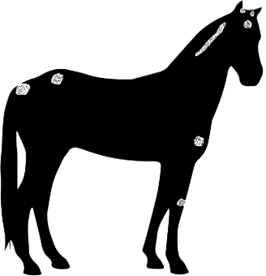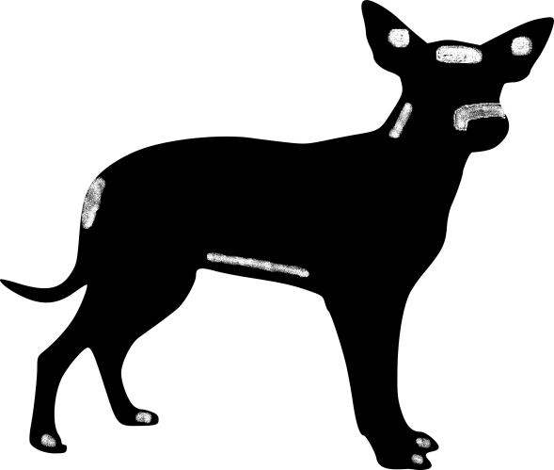
Рис. 1. Характерные места локализации дерматофитов
Места, отмеченные на рисунке, являются приоритетными при проведении диагностики.
К сожалению, мы не нашли данных о распространении дерматомикозов среди животных в пределах Российской Федерации в доступных нам источниках литературы.

1.2. Диагностика дерматомикозов
Для диагностики дерматомикозов у животных в ветеринарной практике разработано несколько подходов.
В первую очерердь, используют осмотр кожных покровов животного, особенно типичных мест локализации грибков, подозрительные места, имеющие потертости, корочки, расчесы и т.д. В случае обнаружения каких-либо повреждений волос или поверхностных слоев кожи, делают соскоб и проводят лаборатоную диагностику.
В лаборатории делают посев на специальную питательную среду, где грибки растут довольно быстро и дают характерные колонии (рис. 2).
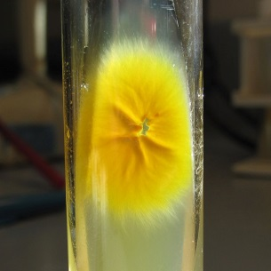
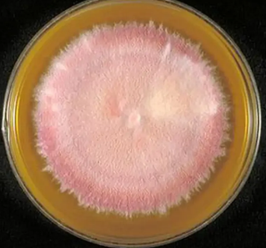
Рис. 2. Колонии трихофитона (слева) и микроспорума (справа) на питательных средах
Также на месте можно проводить микроскопию пораженных волос. На них, в случаях клинического проявления болезни, можно найти характерные споры грибка (рис. 3).
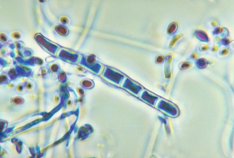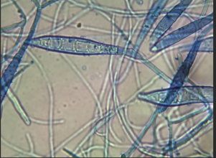
Рис. 3. Споры грибков, выявленные микроскопией кожного соскоба:
трихофитон (слева) и микроспорум (справа)
Экспресс-диагностикой, которая может быть использована в скрининговых исследования х и монитеоринге ситуации с дерматомикозами может быть использована люминисцентная диагностика с использованием ультрафиолетоваго спектра. Для этих целей используется специальная лампа, в свете которой различные возбудители дерматомикозов дают люминисцентное свечение разных оттенков (табл. 1).

Оттенок свечения | Заболевание
Тускло-жёлтый | Лишай
Красновато-розовый | Эритразма
Светлый серебристый | Фавус
Флуоресцентный жёлто-зелёный | Микроспория
Бурый или жёлтый | Трубевидный лишай
Красное свечение | Рак, онкология
Коричнево-жёлтый отсвет | Красный плоский лишай
Кораллово-красный | Руброфития
Жёлтый | Лептотрихоз
Белоснежное сияние | Кандидоз
Фиолетовый свет | Кокковые инфекции
Апельсиновый | Кандида и кокки (смешанная)
Мутный белый | Красная волчанка
Депигментация отсутствует зелёный | Сосудистые невусы
Зелёный | Лейкоплакия
Серебристо-синий, пигментация хорошо различима | Витилиго

Табл. 1. Диагностические признаки
различных возбудителей кожных заболеваний при люминесценции

Экспресс-диагностика имеет однозначные преимущества в части быстрого обследования животных, получения большого количества данных для анализа за короткий период. Однако, точный диагноз можно поставить только сопоставляя клинические признаки заболевания и результаты микроскопического исследования.

Глава 2. Материал и методы исследования
Материалом для исследования послужили результаты люминесцентного анализа кожных покровов половозрелых лошадей в возрасте от 3-х до 15 лет и половозрелых собак в возрасте от 1 года до 10 лет.
Всего было обследовано 27 лошадей и 19 собак, принадлежащих спорткомплексу «Солнечная долина» г. Волгограда. Поскольку все животные содержатся в примерно одинаковых условиях, получают одинаковый рацион, имеют примерно одинаковый режим эксплуатации, то можно считать, что мы получили сравнимые данные.
Животных обследовали в затемненном помещении с использованием самостоятельно сконструированной ультрафиолетовой лампой с длиной волны 375 нм.
Обследование всех животных проводили в течение одного дня.
Наиболее тщательно обследовали типичные места локализации грибков (см. рис. 1).
Результат считали положительным, если на коже или шерсти были обнаружены специфические люминесцентые следы: тускло-желтый для трихофитона и желто-зеленый для микроспорума.

Глава 3. Результаты исследования и их обсуждения
3.1. Конструирование лампы черного света
Одной из задач, которую мы должны были решить в ходе исследования – это конструирование лампы черного света для диагностики дерматомикозов.
Лампа черного света или лампа Вуда представляет собой люминесцентную лампу, излучающая длинноволновой ультрафиолет. Данные длины волн приближены к видимой части спектра, поэтому считаются мягкими и не опасными для сетчатки исследуемых животных. Лампа практически не изучает видимой части и агрессивной части УФЛ.
Лампа черного света необходима, когда требуется УФ-свет без видимого света, особенно при наблюдении флуоресценции, свойственной многим веществам при воздействии ультрафиолетового излучения.
Для достижения необходимой задачи была разработана схема прибора (рис. 4).
Рис. 4. Принципиальная схема лампы черного света

Мы использовали U-образную лампу ультрафиолетового спектра с длиной волны 350-370 нм (согласно техпаспорта).
В итоге получилась пригодная для практического использования конструкция (рис. 5).

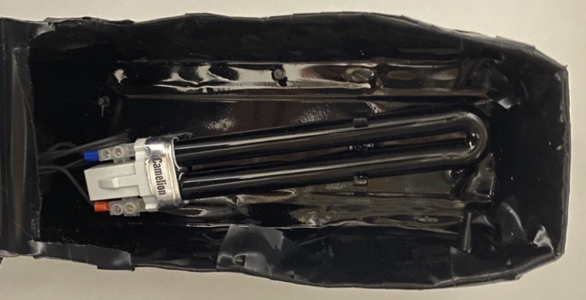
Рис. 5. Конечная конструкция лампы Вуда
Для того чтобы убедиться в безопасности сконструированной лампы и соответствия испускаемой длины волны, мы проверили излучаемый спектр на спектрофотометре в технопарке ФБГО ВПО «Волгоградский государственный социально-педагогический университет». Данные спектометрии подветвердили безопасность испускаемого УФЛ спекта, который колеблется в пределах 360-370 нм.

3.2. Результаты обследования лошадей
Обследования лошадей с помощью сконструированной лампы Вуда проводили в затемненном помещении. При проведении обследования каждого животного мы придерживались определенной последовательности: область ушей, лоб, морда, шея по выйной связке, шея по яремной вене, лопатка, плечо, круп, корень хвоста.
Важным в нашем исследовании была необходимость дифференцировать свечение пыли от патогенных грибков. Пыль светится флуоресцентно синим цветом. Свечение же спор грибков более тусклое и четко локализовано, в то время как свечение пыли рассеяно по телу более или менее равномерно.
В результате, из 27 обследованных лошадей признаки носительства были выделены у трех жеребцов и одной кобылы (рис. 5).
Рис. 5. Свечение спор Trychophyton sp. у лошади (указано стрелкой).
Слева – вид здоровой шерсти
Таким образом, носительство было обнаружено у 14,8 % обследуемых животных.
В связи с тем, что у положительно реагирующих животных не обнаружено ни одного клинического проявления болезни, наличие в области очага внешне здоровых волос и кожи, мы склонны признавать эти случаи носительством, а не проявлением заболевания.
Следует отметить, что у 2-х кобыл и одного жеребца, что составляет 11 %, отмечено наличие на шерсти гнид вшей, которые светятся ярко-зеленым цветом (рис. 6).
Наличие гнид носит единичный характер что, очевидно, свидетельствует о единичных случаях заражения взрослыми особями.
Рис. 6 Яйцо вши
Как и в случае с обнаружением спор грибков, не было выявлено типичных поражений, характерных для гематопиноза (вшивости). Мы связываем это с надлежащими условиями содержания, уходом за кожными покровами лошадей и предметами ухода за ними.

3.3. Результаты обследования собак
Обследование собак проводили также в затененном помещении, уделяя особое внимание типичным местам паразитирования грибков (рис.1).
Методом люминесцентной диагностики, среди собак были выявлены как клинически больные животные, так и носители. Из 19 обследуемых собак, клиническое проявление микроспории зафиксировано у одной самки и одного самца (рис. 7).
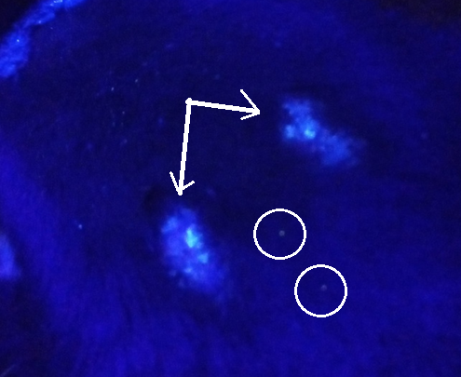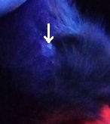
Рис. 7. Микозные (микроспория) поражения в области лба (слева) и в области уха (справа) у собак. Стрелками обозначены очаги поражения, кружочками - пыль

В области лба у зараженной собаки были обнаружены очаги посеченного волоса, засохшие корочки эпидермиса. Очаг сухой, около 2 см в длину, имеет четко очерченные края. Зуд выражен не явно. Общее состояние собаки без особенностей.
У кобеля очаг поражения был выявлен в области наружной стороны ушной раковины. Клинически поражение не визуализируется и вероятно находится на самых ранних стадиях процесса. Однако четкая ограниченность очага, типичная локализация, изменение свечения волоса в области выявленного очага дают нам основания считать, что патогенный процесс уже начался.
Таким образом, заболеваемость собак микроспорией в условиях данного спорткомплекса составила 10,5%.
Носительства у собак не выявлено.
ВЫВОДЫ
На основании проведенных конструкторских работ и исследования с помощью лампы Вуда мы можем сделать следующие выводы.
1. Конструкция лампы не представляет технических сложностей и может быть собрана в домашних условиях. Свет, испускаемый лампой, соответствует характеристикам, заявленным производителем и находится в диапазоне 360-370 нм. Этих длин волн достаточно, чтобы вызвать люминесценцию возбудителей дерматомикозов.
2. Среди лошадей не было выявлено клинически выраженных дерматомикозов. Однако носительство обнаружено у 14,8 % поголовья. Еще у 11,0% выявлены яйца вшей.
3. Среди собак, напротив, у 10,5 % отмечаются случаи клинически выраженной микроспории. В то время как носительство не было выявлено ни у одного животного.
Различия в наличии и отсуствии носительства спор возбудителей дерматомикозов у лошадей и собак соответственно, мы можем связать с тем, что лошади имеют контакты как между собой, так и с предметами ухода, сеном. Возможно, споры может переносить и человек, при уходе за животными. Причем перенос может быть как в пределах одного вида животных, так и межвидовая инсеминация.
Собаки же, находясь на привязи, имеют ограченные контакты как между собой, там и с объектами окружающей среды и человеком. Возможно по этой причине у них не обнаружено носительство спор грибков.

Литература
1. Ветеринарная микология: учебное пособие для вузов / А. Ф. Кузнецов. — М.: Юрайт, 2020 — 345 с.
2. Инфекционные болезни животных / Б. Ф. Бессарабов, Е. С. Воронин и др.; Под ред. А. А. Сидорчука. — М.: КолосС, 2007. — 671 с.
3. Микроспория – обзор грибкового заболевания у собак. https://vashipitomcy.ru/publ/sobaki/bolezni/mikrosporija_obzor_gribkovogo_zabolevanija_u_sobak/26-1-0-960
4. Толкачёв, В.А. Нозологический профиль заболеваний кожи у собак / В.А. Толкачев, С.М. Коломийцев, Е.А. Эверстова, Д.Л. Кучерук // Вестник Курской государственной сельскохозяйственной академии. № 2, 2019. С. 25-29.
5. Что такое лампа Вуда? Описание, применение и диагностика лампой Вуда. https://givotniymir.ru/chto-takoe-lampa-vuda-opisanie-primenenie-i-diagnostika-lampoy-vuda/
6. Щелкунова, О.А. Клинико-эпидемиологические особенности микроспории и трихофитии, подходы к лечению. / Автореф. дис. … к.м.н. – Новосибирск, 2013. 19 с.

